**Государственное бюджетное образовательное учреждение «Школа № 1538»**

**кафедра инженерной предпрофессиональной подготовки**

**Разработка авторского учебного курса**

**по микроэлектронике и микроконтроллерам**

**для 1 - 11 классов**

Зав. кафедрой ИПП, д.т.н., профессор,

почетный работник ВПО РФ,

учитель информатики ВК,

педагог ДО ВК

Фролов Михаил Ильич

**МОСКВА, 2022**

**1. Цель и задачи практики**

Цель практики – разработка и внедрение сквозного авторского учебного курса по микроэлектронике и микроконтроллерам для 1 – 11 классов на базе кафедры инженерной предпрофессиональной подготовки (далее – ИПП) ГБОУ Школы № 1538.

Из поставленной цели вытекают следующие задачи практики:

1. Создание авторских рабочих учебных программ (далее – РУП), презентаций, проектов микроэлектронных устройств с кодами программ в виде модулей авторского сквозного учебного курса по реальной и виртуальной микроэлектронике и микроконтроллерам для основного (элективный курс) и дополнительного образования, а также внеурочной деятельности для 1 – 4, 5 – 9 и 10 – 11 классов.

2. Публикация всех авторских проектов на сайте Autodesk Tinkerсad.

3. Проведение занятий в ГБОУ Школы № 1538 на базе кафедры ИПП по предметам: «Индивидуальный проект», «Технологии современного производства» в 10 и 11 инженерных классах на уроках по основному образованию (элективный курс), а также в 1 – 9 классах по предмету «Микроэлектроника и микроконтроллеры» на занятиях по дополнительному образованию и внеурочной деятельности.

4. Разработка проектов обучающимися и их защита на кафедре ИПП, а также выступление на конкурсах и конференциях в номинации «Приборостроение, микроэлектроника, радиотехника».

5. Проведение вебинаров для школьников г. Москвы.

6. Разработка электронных учебных пособий (далее – ЭУП) по микроэлектронике и микроконтроллерам, их размещение и модерация в библиотеке Московской электронной школы (далее – МЭШ).

7. Публикация электронного сборника лучших проектов обучающихся по микроэлектронике и микроконтроллерам на сайте школы.

**2. Этапы реализации практики**

1. Создано методическое обеспечение педагогической практики в виде РУП, презентаций, проектов электронных устройств и кодов программ, а также ЭУП, размещенных и промодерированных в библиотеке МЭШ.

2. Опубликованы все авторские проекты на сайте Autodesk Tinkerсad.

3. Проведены занятия в ГБОУ Школы № 1538 на базе кафедры ИПП по предметам: «Индивидуальный проект», «Технологии современного производства» в 10 и 11 инженерных классах на уроках по основному образованию (элективный курс), а также в 1 – 9 классах по предмету «Микроэлектроника и микроконтроллеры» на занятиях по дополнительному образованию и внеурочной деятельности.

4. Созданы виртуальные классы на сайте Autodesk Tinkerсad (рис. 1) с индивидуальными комнатами-лабораториями, в которых обучающиеся создают свои индивидуальные проекты электронных схем (рис. 2, 3), с обеспечением учительского доступа для их проверки.

Рис. 1. Фрагмент списка виртуальных классов для занятий по педагогической практике, созданных на сайте Autodesk Tinkerсad

Рис. 2. Состав виртуального класса для занятий по педагогической практике на сайте Autodesk Tinkerсad

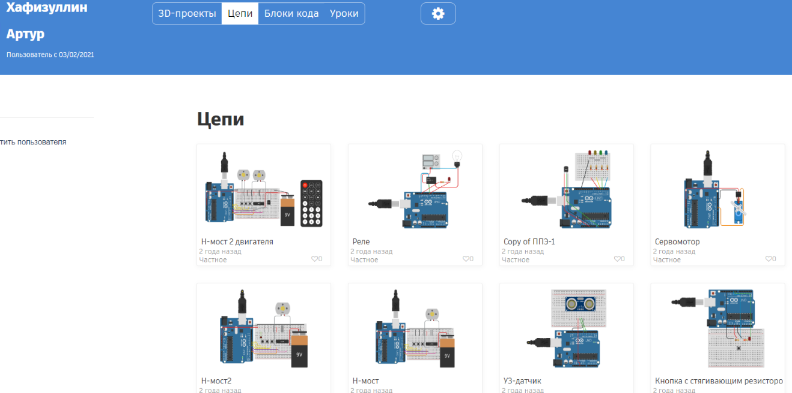

Рис. 3. Виртуальная комната-лаборатория одного из обучающихся по педагогической практике

5. Проведены на кафедре ИПП публичные защиты проектов, разработанных на уроках по микроэлектронике и микроконтроллерам.

6. Обучающиеся принимали участие с этими проектами на международных и городских конкурсах и конференциях в номинации «Приборостроение, микроэлектроника, радиотехника».

7. Проведен вебинар для школьников г. Москвы.

**3. Методы реализации практики**

Словесные методы: инструктаж, лекция, объяснение, дискуссия.

Наглядные методы: демонстрация, наблюдение, иллюстрации, просмотр презентаций и видеоматериалов.

Практические методы: создание и отладка электронных схем и кодов программ, их загрузка и анализ выполнения.

**4. Описание оборудования**

При реализации практики использовались электронные наборы Знаток, Матрешка Z и ЛАРТ, а также микроконтроллеры Arduino Uno, Arduino Nano, Arduino Mega, Esp32, ATtiny13, ATtiny85 с программным обеспечением в виде сред программирования mBlock, Snap4Arduino и Arduino IDE.

Для виртуальных схем использовалась среда моделирования электронных схем Autodesk Tinkerсad Circuit как с визуальным, так и с текстовым программированием. При этом использовались микроконтроллеры Arduino Uno, ATtiny и micro.bit.

**5. Методические и оценочные материалы**

В качестве авторского методического обеспечения были созданы 5 РУП (см. Приложение), 60 презентаций для проведения уроков (рис. 4), 120 авторских проектов микроэлектронных устройств с кодами программ (рис. 5 – 7), а также 6 ЭУП, размещенных и промодерированных в библиотеке МЭШ (см. п. 9). При этом три из них соответствуют модулям практики (рис. 8, 9) и предназначены для проведения уроков, а остальные три (рис. 10) – представляют разработанные обучающимися на кафедре ИПП лучшие проекты, используемые в качестве примеров для проведения учебного процесса.

Рис. 4. Презентация одного из уроков педагогической практики

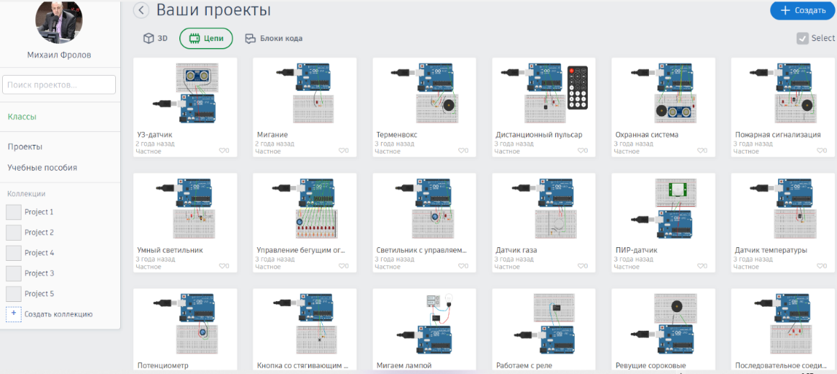

Рис. 5. Часть авторских проектов, разработанных для педагогической практики в среде моделирования Autodesk Tinkerсad Circuit

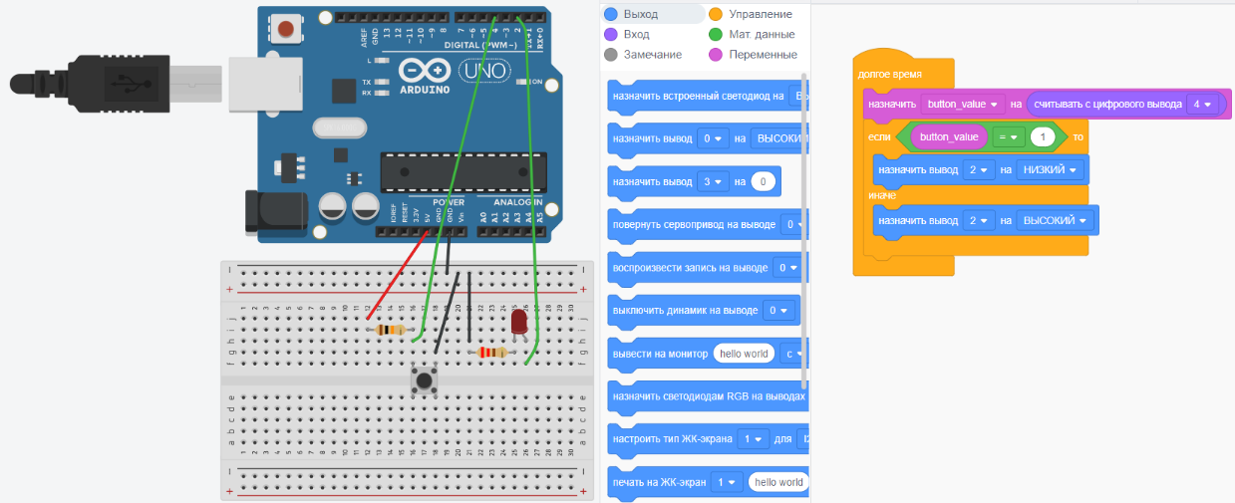

Рис. 6. Разработанный для педагогической практики авторский проект «Светильник» с электронной схемой и визуальным программным кодом в среде моделирования Autodesk Tinkerсad Circuit для 1 – 4 классов

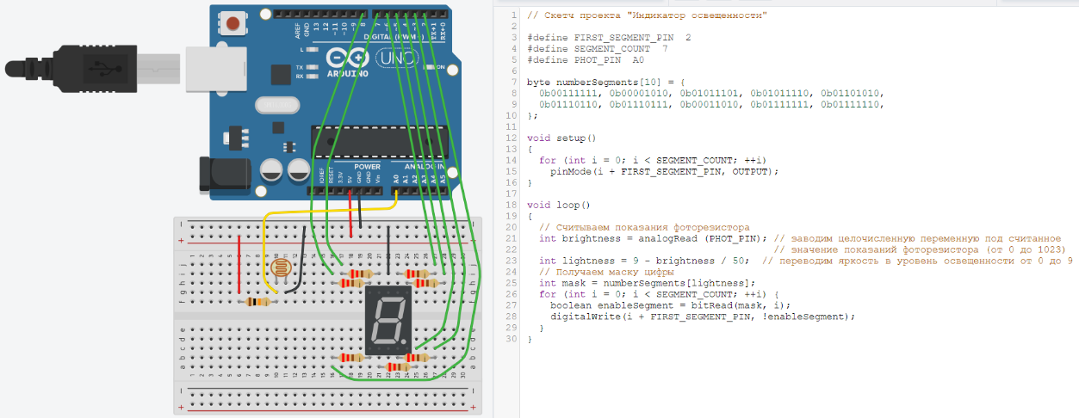

Рис. 7. Разработанный для практики авторский проект «Индикатор освещенности» с электронной схемой и текстовым программным кодом в среде моделирования Autodesk Tinkerсad Circuit для 10 – 11 классов

Рис. 8. Обложка ЭУП, используемого для изучения микроэлектроники и микроконтроллеров. Модуль для 1 – 4 классов

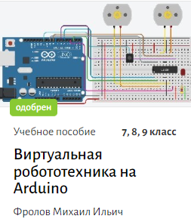

Рис. 9. Обложки ЭУП, используемые для изучения микроэлектроники и микроконтроллеров. Модуль для 7 – 9 классов

Рис. 10. Обложки ЭУП одних из лучших проектов, разработанных обучающимися на кафедре ИПП. Модуль для 10 – 11 классов

В качестве авторских оценочных материалов использовались контрольные вопросы, размещенные в конце каждого раздела презентации (рис. 11) и ЭУП (рис. 12).

При этом каждый раздел ЭУП снабжен также тестами (рис. 13, 14) и заданиями (рис. 15, 16).

Рис. 11. Слайд презентации с контрольными вопросами

Рис. 12. Контрольные вопросы в конце раздела ЭУП

Рис. 13. Один из тестов авторского ЭУП

Рис. 14. Результат верного ответа на тест авторского ЭУП

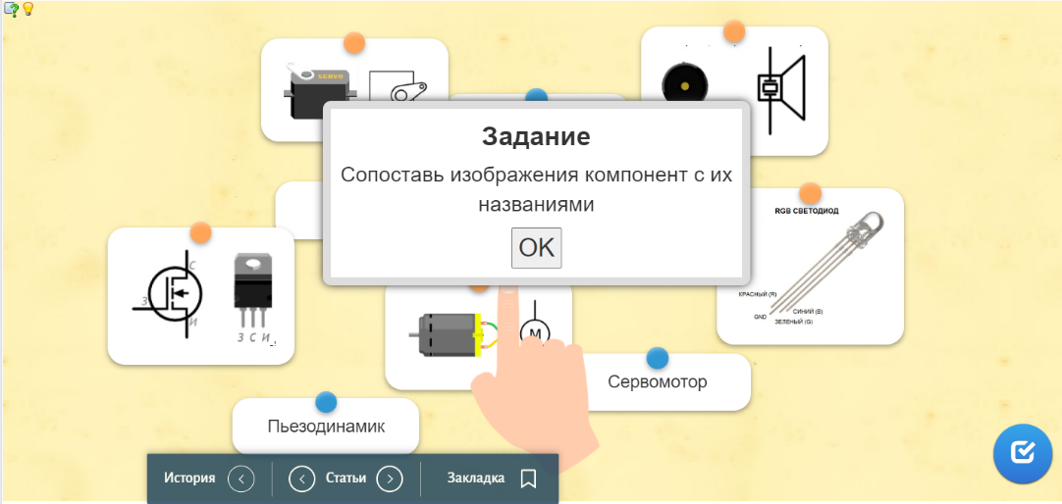

Рис. 15. Одно из заданий авторского ЭУП

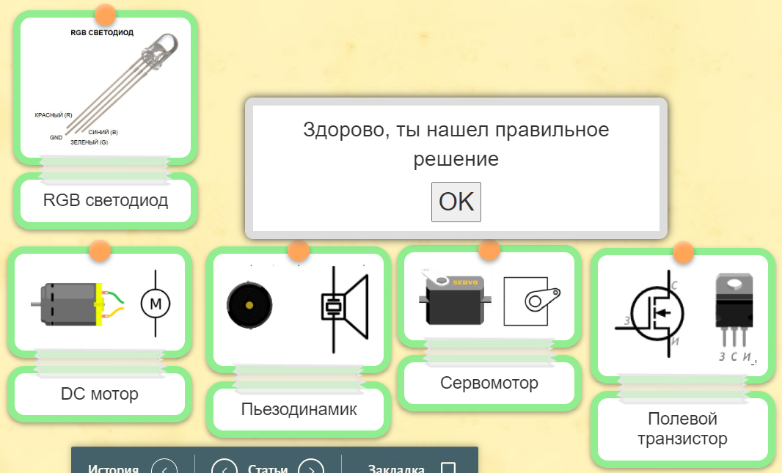

Рис. 16. Результат верного решения задания авторского ЭУП

**6. Полученные результаты**

1. В 2021/2022 учебном году обучающиеся ГБОУ Школы № 1538 со своими проектами по педагогической практике приняли участие в 1 международном и 4 городских конференциях и конкурсах: XXXI Открытая московская инженерная конференция школьников «Потенциал», **городские конкурсы проектов** «Юные техники и изобретатели – 2022» и «Школа будущего – 2022», XLVII Международная молодёжная научная конференция «Гагаринские чтения», научно-практическая конференция «Инженеры будущего – 2022» (рис. 17).

Результат – 15 победителей и 20 призеров (табл. 1). По количеству победителей на научно-практической конференции «Инженеры будущего – 2022» ГБОУ Школа № 1538 заняла 2 место по г. Москве.

Рис. 17. Победители, призеры и участники научно-практической конференции «Инженеры будущего – 2022»

Таблица 1. Достижения обучающихся ГБОУ Школы № 1538 в 2021/2022 учебном году

|  |  |  |  |  |  |
| --- | --- | --- | --- | --- | --- |
| Наименование конференций и конкурсов | Потенциал | Инженеры  будущего | Юные техники и изобретатели | Школа  будущего | Гагаринские чтения |
| Победители | 1 | 6 | 4 | 3 | 1 |
| Призеры | 9 | 3 | 3 | 3 | 2 |

3. 90% обучающихся, принявших участие в предпрофессиональном конкурсе по направлению «Программирование на платформе Arduino», успешно его сдали, набрав не менее 68 баллов.

4. Проведен вебинар «Программирование на платформе Arduino» для школьников 10 – 11 классов г. Москвы 28.04.2022 г. (https://profil.mos.ru/events/).

5. Лучшие проекты обучающихся по микроэлектронике и микроконтроллерам опубликованы на сайте школы в сборнике проектов кафедры ИПП и служат образцами для проведения занятий по предмету «Индивидуальный проект» (https://gym1538sz.mskobr.ru/attach_files/upload_users_files/62868dcb9fd33.pdf).

6. 10 обучающихся по педагогической практике из инженерного класса выпуска 2021/2022 учебного года ГБОУ Школы № 1538 поступили в вузы по специальности электроника (https://gym1538sz.mskobr.ru/predprof/engineer-class/project-metrics, Сведения о выпускниках).

**7. Практическое значение**

1. Вместо имевших место разрозненных курсов впервые создана практика в виде сквозного учебного курса по микроэлектронике и микроконтроллерам для 1 – 11 классов, объединенная единой методической основой в виде 5 РУПов, 60 презентаций, 120 проектов электронных устройств и кодов программ, а также 6 ЭУП, размещенных и промодерированных в библиотеке МЭШ.

2. Применение впервые модульного принципа сборки и программирования микроэлектронных устройств позволило существенно облегчить выполнение проектов обучающимися.

3. Использование впервые различных микроконтроллеров – Arduino Uno, Arduino Nano, Arduino Mega, Esp32, ATtiny13, ATtiny85, micro.bit – позволило существенно разнообразить тематику проектов.

4. Размещенные в библиотеке МЭШ авторские ЭУП по модулям микроэлектроники и микроконтроллерам доступны для обучающихся, учителей информатики и технологии, что дает широкие возможности использования данных материалов в условиях основного и дополнительного образования, а также организации внеурочной и проектной деятельности, подготовки к конкурсам и соревнованиям.

5. Разработанные учебные модули по виртуальной микроэлектронике и микроконтроллерам в среде моделирования Autodesk Tinkerсad Circuit показали свою высокую эффективность в дистанционном обучении при:

– организации домашних заданий, выполнение которых невозможно из-за отсутствия у обучающихся наборов микроэлектроники;

– нахождении обучающихся на индивидуальном обучении или карантине;

– участии обучающихся в дистанционных конкурсах и олимпиадах.

6. Публикация электронного сборника лучших проектов кафедры ИПП оказывает существенную помощь для проведения занятий по предмету «Индивидуальный проект» по направлению микроэлектроники и микроконтроллерам.

7. Разработанная педагогическая практика позволяет подготовить обучающихся к участию в конкурсах, конференциях, олимпиадах, в т.ч. с целью получения дополнительных баллов для поступления в вузы.

**8. Перспективы дальнейшего развития**

1. Дальнейшее увеличение количества используемых в педагогической практике микроконтроллеров.

2. Добавление материала по схемотехнике.

3. Создание ЭУП по очередным успешным проектам обучающихся.

**9. Трансляция опыта реализации педагогической практики**

1. Следующие ЭУП по разработанной авторской педагогической практике сквозного учебного курса по микроэлектронике и микроконтроллерам опубликованы и промодерированы в МЭШ:

* Робототехника: Знаток, Arduino и mBlock. <https://uchebnik.mos.ru/composer3/document/30552811/view>
* Робототехника на Arduino. Авторский курс. <https://uchebnik.mos.ru/composer3/document/27854219/view>
* Виртуальная робототехника на Arduino. <https://uchebnik.mos.ru/composer3/document/29899388/view>
* Автомат измеритель-сигнализатор температуры. <https://uchebnik.mos.ru/composer3/document/25661346/view>
* POV-дисплей для безопасности пешеходов. <https://uchebnik.mos.ru/composer3/document/27646160/view>
* Оперативный мониторинг активности мозга.
* <https://uchebnik.mos.ru/composer3/document/26649650/view>

2. На сайте «Инженерный класс в московской школе» (<https://profil.mos.ru/inj/uchitelyam/elektronnye-uchebnye-materialy.html>) в разделе «Электронные учебные материалы для организации практикумов инженерной направленности для обучающихся» опубликованы ссылки на проекты авторской педагогической практики: «Оперативный мониторинг активности мозга» и «Автомат измеритель-сигнализатор температуры».

3. Лучшие проекты обучающихся по педагогической практике опубликованы на сайте ГБОУ Школы № 1538 в сборнике проектов кафедры ИПП и служат образцами для проведения занятий по предмету «Индивидуальный проект» (https://gym1538sz.mskobr.ru/attach_files/upload_users_files/62868dcb9fd33.pdf).

4. Авторские виртуальные проекты опубликованы (имеют общий доступ) на сайте Autodesk Tinkerсad. Например, проект «Индикатор освещенности» (https://www.tinkercad.com/things/bZhfs7Gub74-indikator-osveshennosti).

Приложение. Фрагмент РУП элективного курса «Микроэлектроника и микроконтроллеры», 10 класс, поурочное планирование

#### Раздел 1. Подключение и программирование устройств вывода и ввода

|  |  |  |
| --- | --- | --- |
| Кол-во часов | Тема занятий | Характеристика основных видов деятельности |
| *1. Основы микроэлектроники и микроконтроллеров (2 часа)* | | |
| 2 | Техника безопасности. Радиоэлементы и устройство плат Arduino. | Инструктаж по технике безопасности и противопожарной защите. Знакомство с радиоэлементами: резисторы, светодиоды, диоды, транзисторы, конденсаторы, кнопка, светодиодная шкала, семисегментный индикатор. Макетная плата. Принципиальная схема. Последовательное и параллельное соединение радиоэлементов. Делитель напряжения. Знакомство с платами Arduino: Uno, Nano, Mega и др. |
| *2. Основы программирования микроконтроллеров (2 часа)* | | |
| 2 | Программная среда Arduino IDE. Основы программирования на языке С++. | Знакомство с интерфейсом Arduino IDE: строка меню, панель инструментов и др. Знакомство с основными операторами программирования языка С++. Знакомство с алгоритмическими структурами: цикл (конечный, бесконечный), условие, постусловие, ветвление. |
| *3. Проекты подключения и программирования устройств вывода (20 часов)* | | |
| 2 | Проекты «Маячок» и «Вспышка». | Программирование мигания светодиода. |
| 2 | Проекты «Гирлянда» и «Семафор». | Последовательное и параллельное соединение светодиодов и их программирование |
| 2 | Проекты «Радуга» и «Пульсар». | Подключение и программирование RGB-светодиода. Циклы FOR, IF, WHILE |
| 2 | Проект «Бегущий огонек». | Подключение и программирование светодиодной шкалы |
| 2 | Проект «Секундомер». | Подключение и программирование семисегментного индикатора |
| 2 | Проект «Большой пульсар». | Подключение и программирование OLED-дисплея |
| 2 | Проект «Ревущие сороковые». | Подключение и программирование пьезодинамика |
| 2 | Проект «Заводим моторы!» | Подключение и программирование DC-мотора, полевого транзистора и диода |
| 2 | Проект «Контролируем угол поворота!» | Подключение и программирование сервомотора |
| 2 | Проекты «Щелкаем реле» и «Мигаем лампой». | Подключение и программирование реле и лампы |
| *4. Проекты подключения и программирования устройств ввода (10 часов)* | | |
| 2 | Тактовая кнопка. | Схема со стягивающим резистором. Схема с подтягивающим резистором. Отображение состояния кнопки на мониторе и плоттере по последовательному соединению Arduino IDE. |
| 2 | Потенциометр. Модуль датчика температуры. | Подключение и программирование потенциометра и датчика температуры. |
| 2 | Фоторезистор. Ультразвуковой (УЗ) датчик расстояния. | Подключение и программирование фоторезистора и УЗ- датчика расстояния. |
| 2 | Инфракрасный (ИК) приемник. | Сканирования кодов кнопок ИК-пульта управления. |
| 2 | ИК-датчик движения (PIR).  Датчик широкого спектра газов. | Подключение и программирование ИК-датчика движения и датчика широкого спектра газов. |

#### Раздел 2. Совместная работа устройств вывода и ввода со сборкой по модульному принципу

|  |  |  |
| --- | --- | --- |
| Кол-во часов | Тема занятий | Характеристика основных видов деятельности |
| *1. Проекты совместной работы устройств вывода и ввода. Модульный принцип (34 часа)* | | |
| 2 | Проект «Светильник» | Подключение и программирование: светодиод + кнопка |
| 2 | Проект «Светильник с управляемой яркостью». | Подключение и программирование: светодиод + потенциометр |
| 2 | Проект «Управление бегущим огоньком». | Подключение и программирование: светодиодная шкала + потенциометр |
| 2 | Проект «Умный светильник». | Подключение и программирование: светодиод + фоторезистор |
| 2 | Проект «Пожарная сигнализация». | Подключение и программирование: светодиод + термистор + пьезодинамик |
| 2 | Проект «Переключатель света». | Подключение и программирование: два светодиода + кнопка |
| 2 | Проект «Терменвокс». | Подключение и программирование: пьезодинамик + фоторезистор |
| 2 | Проект «Индикатор освещенности». | Подключение и программирование: семисегментный индикатор + фоторезистор |
| 2 | Проект «Цветовой переключатель» | Подключение и программирование: три светодиода + тактовая кнопка |
| 2 | Проект «Охранная система». | Подключение и программирование: светодиод + пьезодинамик + УЗ-датчик |
| 2 | Проект «Дистанционный пульсар». | Подключение и программирование: светодиод + ИК-приемник + ИК-пульт управления |
| 4 | Проект «Цифровой термометр». | Подключение и программирование: OLED-дисплей + термистор |
| 4 | Проект «Умный дом». | Подключение и программирование: DHT11 + MQ2 + PIR |
| 4 | Защита проекта | Публичная защита |